CENTRO ESTADUAL DE EDUCAÇÃO TECNOLÓGICA PAULA SOUZA
FACULDADE DE TECNOLOGIA DE LINS PROF. ANTONIO SEABRA
CURSO SUPERIOR DE TECNOLOGIA EM ANÁLISE E DESENVOLVIMENTO DE SISTEMAS

RICHARD DE OLIVEIRA BARRA JUNIOR
MATHEUS SOARES GOMES
GUSTAVO WILLIAN GODOY DA SILVA
MARCELO CARDOSO VENDRAME

DESENVOLVIMENTO DE ALGORITMO PARA GERAÇÃO DE SENHAS ALEATÓRIAS
POR CATEGORIA DE USUÁRIO
Módulo de Geração de Senhas em VisualG

LINS/SP
1º SEMESTRE/2026

RESUMO
Este trabalho apresenta o desenvolvimento de um algoritmo para geração de senhas aleatórias por categoria de usuário, implementado na linguagem utilizada pelo VisualG. O programa solicita a categoria de acesso, aceita exclusivamente Professor, Aluno ou Funcionário, gera dez senhas e armazena os resultados em um vetor de dez posições. Cada senha possui exatamente oito caracteres: o primeiro identifica a categoria informada e os sete restantes são sorteados a partir do conjunto autorizado de letras maiúsculas, algarismos e símbolos especiais. A solução emprega estruturas condicionais, laços de repetição, manipulação de cadeias de caracteres e vetor. Também foi elaborado um fluxograma para representar o processamento completo, desde a validação da entrada até a exibição final das dez senhas armazenadas. A análise dos requisitos identificou divergências de tamanho em alguns exemplos fornecidos no enunciado; por isso, a implementação prioriza a regra explícita que determina o total de oito caracteres. Os testes demonstram que o algoritmo atende aos requisitos estabelecidos e pode ser executado no VisualG.
Palavras-chave: Algoritmos. VisualG. Senhas aleatórias. Vetores. Estruturas de repetição.

SUMÁRIO
1 INTRODUÇÃO 4
2 ANÁLISE DOS REQUISITOS 4
3 FUNDAMENTAÇÃO E REVISÃO DOS COMANDOS DO VISUALG 5
4 DESENVOLVIMENTO DO ALGORITMO 6
5 FLUXOGRAMA 8
6 TESTES E VALIDAÇÃO 10
7 CONCLUSÃO 11
REFERÊNCIAS 12

1 INTRODUÇÃO
A geração de senhas é uma tarefa recorrente em sistemas computacionais que precisam controlar o acesso de diferentes perfis de usuário. Neste projeto, o problema foi delimitado à criação de um módulo didático capaz de produzir senhas aleatórias para professores, alunos e funcionários. A proposta permite aplicar conceitos fundamentais de lógica de programação em uma situação prática: entrada de dados, validação, repetição, vetores e manipulação de textos.
O enunciado da atividade determina que sejam geradas dez senhas. Cada uma deve possuir exatamente oito caracteres e começar pela letra correspondente à categoria informada: P para Professor, A para Aluno e F para Funcionário. Os demais caracteres devem ser escolhidos aleatoriamente em um conjunto previamente definido. A solução foi desenvolvida com a sintaxe própria do VisualG, um ambiente utilizado para edição e execução de algoritmos em português estruturado.
O objetivo deste trabalho é apresentar a análise dos requisitos, revisar os comandos empregados, implementar o algoritmo completo, representar seu funcionamento por meio de um fluxograma e verificar o atendimento das regras estabelecidas na atividade.
2 ANÁLISE DOS REQUISITOS
A leitura das instruções permitiu separar as exigências funcionais do módulo. O Quadro 2.1 consolida as regras que orientaram a implementação. A distinção entre regras obrigatórias e exemplos ilustrativos foi importante para evitar que uma inconsistência do enunciado fosse reproduzida no algoritmo.
Quadro 2.1 - Requisitos obrigatórios do módulo
Item | Requisito | Aplicação na solução
1 | Gerar dez senhas aleatórias. | Laço externo executado dez vezes.
2 | Armazenar as senhas geradas. | Vetor senhas com posições de 1 a 10.
3 | Validar a categoria de usuário. | Entrada aceita somente P, A ou F.
4 | Criar senhas com exatamente oito caracteres. | Categoria na primeira posição e sete caracteres sorteados.
5 | Respeitar o primeiro caractere obrigatório. | A senha inicia com a categoria validada.
6 | Usar somente caracteres autorizados. | Sorteio realizado dentro da cadeia de caracteres permitidos.
7 | Exibir cada senha e a lista final. | Saída imediata após a geração e nova exibição ao final.

Fonte: Elaborado pelo autor com base nas instruções da atividade, 2026.
2.1 Divergência identificada nos exemplos
O documento da atividade estabelece explicitamente que a senha deve possuir oito caracteres. Entretanto, os exemplos apresentados para Professor e Funcionário possuem quantidade superior ao limite informado. Como uma regra obrigatória tem prioridade sobre exemplos ilustrativos, o algoritmo foi construído com oito caracteres em todos os casos: uma letra de categoria e sete caracteres aleatórios.
3 FUNDAMENTAÇÃO E REVISÃO DOS COMANDOS DO VISUALG
O VisualG utiliza uma forma de português estruturado própria. Sua estrutura básica é delimitada por algoritmo, var, inicio e fimalgoritmo. O manual consultado informa que o tipo caractere representa cadeias de caracteres e que vetores são declarados com a sintaxe vetor[índice inicial..índice final] de tipo (RODRIGUES, [s.d.]).
A revisão também mostrou que o operador de atribuição adequado é <-. Para comparação, utiliza-se =, enquanto <> representa a diferença entre valores. O algoritmo não emprega ponto e vírgula ao fim de cada comando, pois essa pontuação não é necessária na sintaxe do VisualG. Além disso, não são utilizados blocos internos com Inicio e Fim: cada estrutura possui seu encerramento específico, como fimse e fimpara.
Quadro 3.1 - Comandos utilizados na implementação
Comando ou função | Finalidade no algoritmo
algoritmo / var / inicio / fimalgoritmo | Delimitam a estrutura principal do programa.
caractere e inteiro | Declaram textos e valores numéricos inteiros.
<- | Atribui um valor a uma variável ou a uma posição do vetor.
se ... entao / fimse | Exibe mensagem quando a categoria informada é inválida.
repita ... ate | Repete a leitura até que a categoria seja P, A ou F.
para ... de ... ate ... faca / fimpara | Controla as dez senhas e os sete caracteres sorteados.
vetor[1..10] de caractere | Armazena as dez senhas geradas.
maiusc(texto) | Padroniza a categoria digitada em letra maiúscula.
randi(39) + 1 | Sorteia uma posição entre 1 e 39.
copia(texto, posição, 1) | Extrai um caractere do conjunto permitido.
+ | Concatena textos para formar cada senha.

Fonte: Elaborado pelo autor com base no Manual do VisuAlg e na documentação do VisuAlg Web.
A função RandI(limite) gera valores inteiros entre zero e uma unidade abaixo do limite. Por esse motivo, a expressão randi(39) + 1 produz posições entre 1 e 39. A função copia(texto, inicio, quantidade) permite retirar somente o caractere sorteado, enquanto maiusc(texto) padroniza a categoria informada pelo usuário (VISUALG 3.0.5.2, [s.d.]).
O conjunto permitido contém 39 elementos: 26 letras maiúsculas, dez algarismos e três símbolos especiais. A composição da senha é feita por concatenação, começando pela categoria e acrescentando sete caracteres sorteados. A página do projeto VisualG 3.0 no SourceForge informa que a versão 3.0.7.0 mantém compatibilidade com comandos antigos; por esse motivo, foram utilizadas palavras-chave sem acentuação no código, reduzindo possíveis diferenças entre instalações (NICOLÓDI, 2020).
4 DESENVOLVIMENTO DO ALGORITMO
O processamento foi organizado em três níveis. O primeiro laço gera as dez senhas. Dentro dele, um laço repita...ate valida a categoria correspondente ao usuário atual. Depois da validação, outro laço para executa sete sorteios e completa a senha. Cada resultado é armazenado no vetor e exibido imediatamente. Ao término das dez iterações, o vetor é percorrido novamente para apresentar a lista final.
4.1 Código-fonte completo em VisualG
algoritmo "gerador_de_senhas_por_categoria"

var
senhas: vetor[1..10] de caractere
caracteresPermitidos, categoria, senhaAtual: caractere
i, j, posicao: inteiro

inicio
caracteresPermitidos <- "ABCDEFGHIJKLMNOPQRSTUVWXYZ0123456789@!#"

para i de 1 ate 10 faca
repita
escreval("")
escreval("Geracao da senha ", i, " de 10")
escreval("Informe a categoria do usuario:")
escreva("P - Professor, A - Aluno ou F - Funcionario: ")
leia(categoria)
categoria <- maiusc(categoria)

se (categoria <> "P") e (categoria <> "A") e (categoria <> "F") entao
escreval("Categoria invalida. Digite somente P, A ou F.")
fimse
ate (categoria = "P") ou (categoria = "A") ou (categoria = "F")

senhaAtual <- categoria

para j de 1 ate 7 faca
posicao <- randi(39) + 1
senhaAtual <- senhaAtual + copia(caracteresPermitidos, posicao, 1)
fimpara

senhas[i] <- senhaAtual
escreval("Senha gerada: ", senhas[i])
fimpara

escreval("")
escreval("LISTA FINAL DAS 10 SENHAS GERADAS")

para i de 1 ate 10 faca
escreval(i, " - ", senhas[i])
fimpara

fimalgoritmo

No algoritmo, a categoria é solicitada em cada uma das dez iterações. Essa decisão permite gerar, em uma mesma execução, senhas destinadas a usuários de categorias diferentes. Caso seja necessário produzir dez senhas para uma única categoria, basta mover a etapa de leitura e validação para antes do primeiro laço para. A versão apresentada é mais abrangente e continua obedecendo integralmente às regras da atividade.

5 FLUXOGRAMA
O fluxograma da Figura 5.1 representa o funcionamento completo do programa. O retorno à leitura da categoria ocorre sempre que uma entrada inválida é identificada. Após a validação, sete caracteres são sorteados e concatenados ao primeiro caractere obrigatório. O ciclo se repete até que o vetor possua dez senhas, quando então ocorre a exibição final.

Figura 5.1 - Fluxograma do módulo de geração de senhas
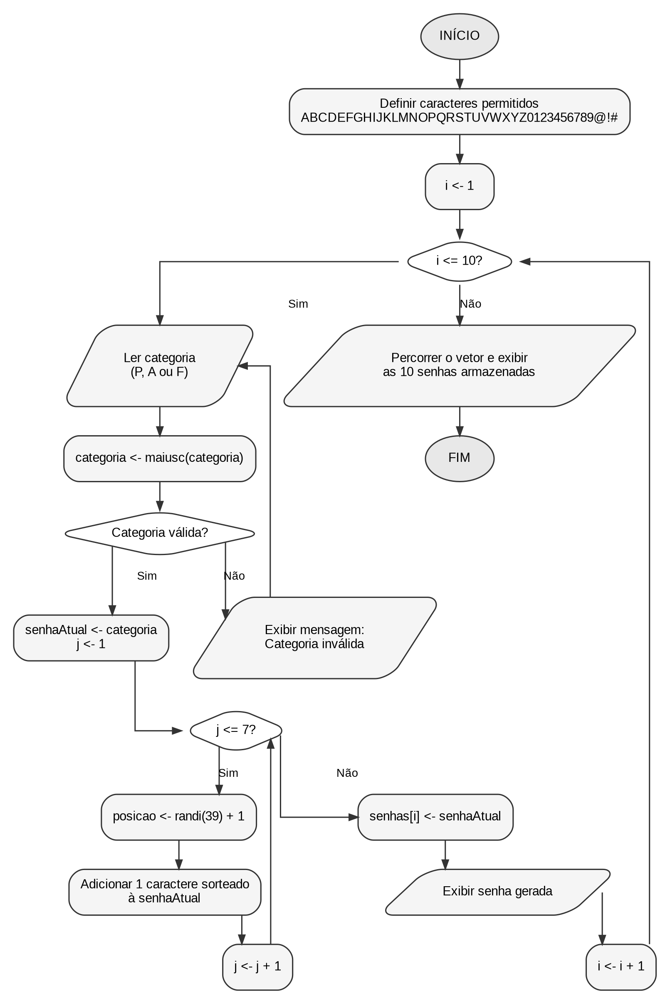
Fonte: Elaborado pelo autor, 2026.

6 TESTES E VALIDAÇÃO
Para conferir a implementação, foram considerados cenários de entrada válida, entrada inválida e geração mista de categorias. Como os caracteres após a primeira posição são aleatórios, os resultados mudam a cada execução. O Quadro 6.1 apresenta uma simulação de saída coerente com as regras do algoritmo.
Quadro 6.1 - Exemplo de vetor preenchido após uma execução
Posição | Categoria | Senha gerada | Tamanho | Válida
1 | P | PLD9NHR! | 8 | Sim
2 | A | A9L40N58 | 8 | Sim
3 | F | FXZAXJ6! | 8 | Sim
4 | P | PQASU3XO | 8 | Sim
5 | A | AVF8MV64 | 8 | Sim
6 | F | F7Z8J41# | 8 | Sim
7 | P | P8JCHX3C | 8 | Sim
8 | A | A8G1O0A2 | 8 | Sim
9 | F | F57KEV6X | 8 | Sim
10 | P | P#E5W#EQ | 8 | Sim

Fonte: Elaborado pelo autor, 2026. Os valores são ilustrativos, pois a execução utiliza sorteio.
6.1 Verificação dos requisitos
Quadro 6.2 - Conferência final da implementação
Regra verificada | Resultado | Justificativa
Somente categorias P, A e F são aceitas. | Atendida | O laço repita...ate impede a continuidade até a entrada ser válida.
São produzidas dez senhas. | Atendida | O laço externo percorre i de 1 até 10.
Cada senha tem oito caracteres. | Atendida | A categoria ocupa uma posição e o laço interno acrescenta sete caracteres.
O primeiro caractere informa a categoria. | Atendida | senhaAtual recebe categoria antes dos sorteios.
Os demais caracteres pertencem ao conjunto permitido. | Atendida | copia extrai caracteres somente da cadeia autorizada.
As senhas são armazenadas em vetor. | Atendida | Cada resultado é atribuído a senhas[i].
As dez senhas são exibidas ao final. | Atendida | O vetor é percorrido novamente após a geração.

Fonte: Elaborado pelo autor, 2026.
O teste de categoria inválida também deve ser realizado na execução do VisualG. Ao informar, por exemplo, a letra X, o programa exibe a mensagem de erro e retorna à leitura. Somente após a entrada de P, A ou F a senha correspondente é criada.
7 CONCLUSÃO
O algoritmo desenvolvido atende às exigências apresentadas na atividade interdisciplinar. A solução gera dez senhas aleatórias, valida a categoria de cada usuário, garante o primeiro caractere obrigatório, limita cada resultado a oito caracteres, utiliza somente o conjunto autorizado e armazena os dados em vetor. O fluxograma complementa a implementação ao demonstrar visualmente os ciclos de validação, sorteio, armazenamento e exibição.
A revisão da sintaxe evitou a mistura entre a linguagem algorítmica genérica e os comandos específicos do VisualG. Foram empregados o operador de atribuição <-, o tipo caractere, a declaração adequada de vetor, os encerramentos fimse e fimpara e as funções randi, maiusc e copia. Também foi registrada a divergência existente nos exemplos do enunciado, preservando como critério principal a regra explícita de oito caracteres.

REFERÊNCIAS
FACULDADE DE TECNOLOGIA DE LINS PROF. ANTONIO SEABRA. Projeto interdisciplinar com atividades de curricularização da extensão: desenvolvimento de algoritmo para geração de senhas aleatórias por categoria de usuário. Lins, 2026. Material da atividade.
NICOLÓDI, Antonio Carlos. VISUALG 3.0. SourceForge, 2020. Disponível em: <https://sourceforge.net/projects/visualg30/>. Acesso em: 10 jun. 2026.
RODRIGUES, Arley. Manual do VisuAlg. [S. l.]: Instituto Federal de Educação, Ciência e Tecnologia, [s. d.]. Disponível em: <https://www.inf.ufsc.br/~bosco/ensino/ine5201/Visualg2_manual.pdf>. Acesso em: 10 jun. 2026.
VISUALG 3.0.5.2 (MADEIRA). Funções do Visualg. Documentation.Help, [s. d.]. Disponível em: <https://documentation.help/VISUALG-Versao/funcoes.htm>. Acesso em: 10 jun. 2026.
VISUALG WEB. Fatiando e analisando textos. [S. l.], [s. d.]. Disponível em: <https://visualg.com.br/aprender/visualg/manipulacao-strings/>. Acesso em: 10 jun. 2026.
VISUALG WEB. Listas unidimensionais. [S. l.], [s. d.]. Disponível em: <https://visualg.com.br/aprender/visualg/vetores/>. Acesso em: 10 jun. 2026.
VISUALG WEB. Sorteios (RandI). [S. l.], [s. d.]. Disponível em: <https://visualg.com.br/aprender/visualg/aleatoriedade/>. Acesso em: 10 jun. 2026.

